Joues de porc mijotées aux petits légumes
Porc · 4 personnes
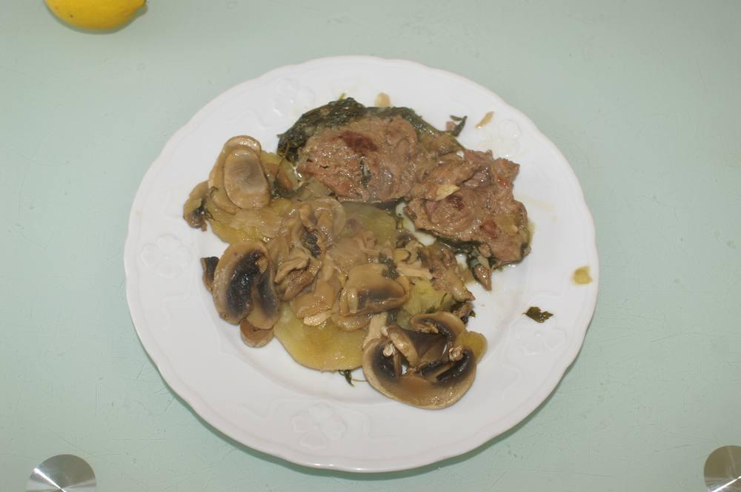

Ingrédients
- 8 joues de porc
- 25 cl de vin blanc
- 4 carottes
- 2 poireaux
- 600 g de pommes de terre
- 250 g de champignons
- 2 clous de girofle
- 2 feuilles de laurier
- 1 oignon
- 2 gousses d'ail
- Sel, poivre
- 1 verre de vin blanc

Préparation
1. En cocotte-minute, faire revenir l'oignon dans l'huile d'olive, y ajouter les joues de porc sans les laisser dorer.
2. Mettre les carottes, les pommes de terre coupées en rondelles, le poireau coupé en tronçons et les champignons en lamelles. Saler, poivrer.
3. Ajouter les clous de girofle, les feuilles de laurier, l'ail entier. Mouiller avec le vin blanc et 1 verre d'eau. Cuire 1/2 h.

Notes
– Nota : les carottes manquaient ! Sur la photo elles ne figurent donc pas. C'est bon quand même, mais meilleur avec !

